# ANEXOS

ANEXO 1

Trama para la sincronización de los dispositivos 1wire presentes en el bus, señales de reset y presencia dentro del protocolo 1wire.

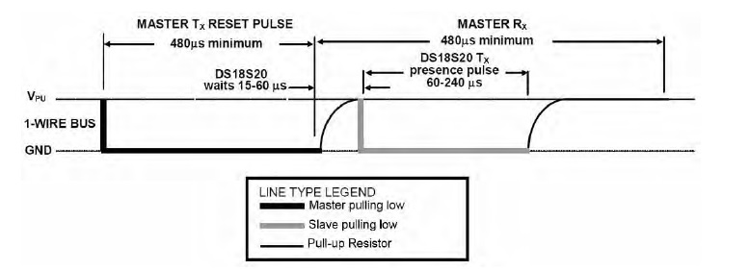

ANEXO 2

Trama emitida por el maestro para escribir en los esclavos en el bus 1wire.

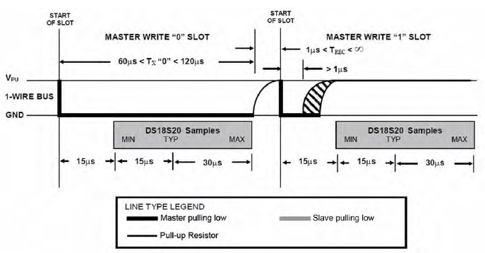

ANEXO 3

Trama emitida por los esclavos y recibida por el maestro, señales de lectura dentro del protocolo de comunicación 1wire.

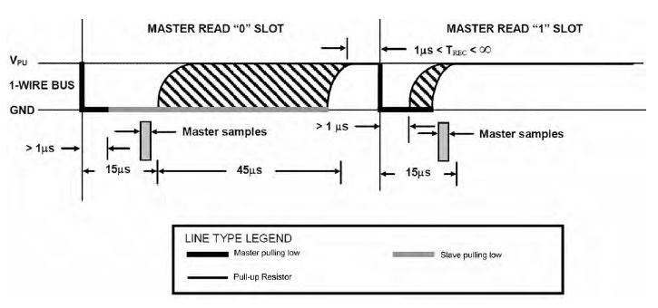

ANEXO 4

Campo 1 de la humedad relativa del ambiente y campo 2 de la humedad del suelo, datos obtenidos por el sistema y enviados a través del SIM800L al servidor web Thingspeak a través del protocolo HTTP.

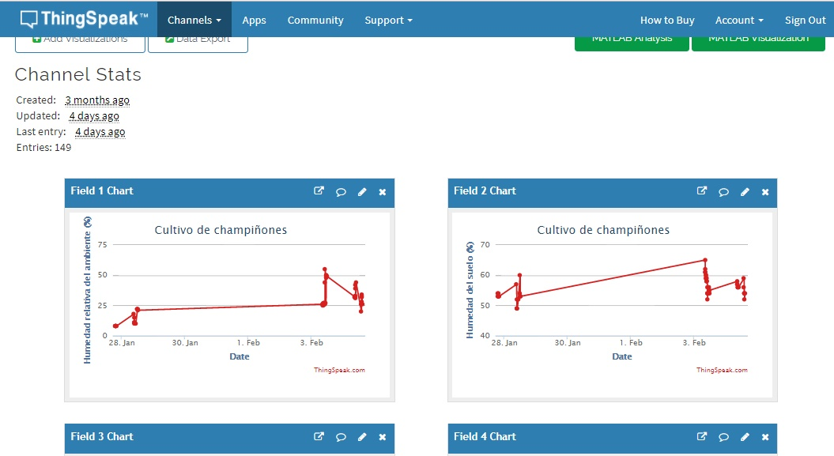

ANEXO 5

Campo 3 de la temperatura ambiental y campo 4 de la temperatura del suelo, datos obtenidos por el sistema y enviados a través del SIM800L al servidor web Thingspeak a través del protocolo HTTP.

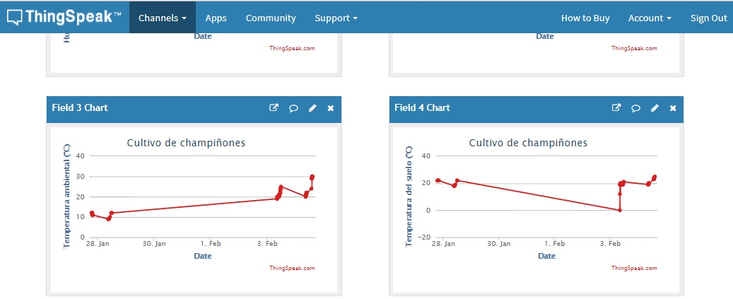

ANEXO 6

Campo 5 de la temperatura del módulo SIM800L, campo 6 de la temperatura del MCU y campo 7 del periodo de cultivo de la siembra datos obtenidos por el sistema y enviados a través del SIM800L al servidor web Thingspeak a través del protocolo HTTP.

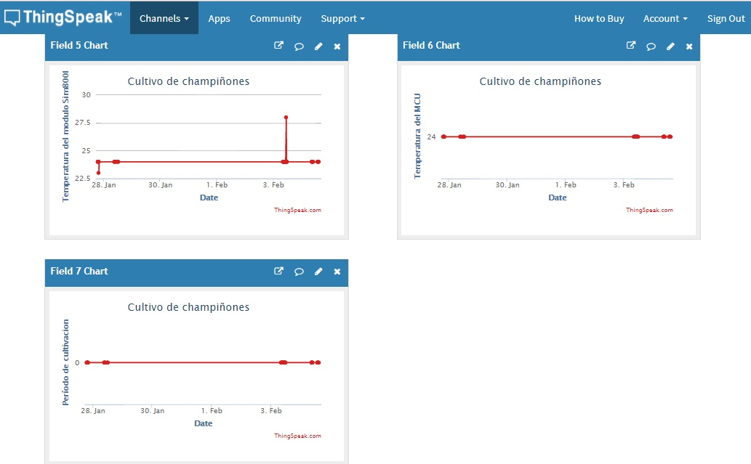

ANEXO 7

Tabla de datos obtenidos por el sistema como una primera prueba de funcionamiento sin control y en un cuarto de cultivo cerrado en horario de tarde-noche, tabla con la cual se generó la gráfica de la Figura 35 y 36.

|  |  |  |  |  |  |
| --- | --- | --- | --- | --- | --- |
| ***DATOS (27/01/2018)*** | | | | | |
| Temperatura Ambiental | Temperatura del suelo | Hora | Humedad Relativa del Ambiente | Humedad del suelo | Hora |
| 22.00 | 23.00 | 13:31:00 | 21% | 58% | 13:31:00 |
| 22.00 | 23.00 | 13:47:00 | 22% | 55% | 13:47:00 |
| 22.00 | 23.00 | 13:53:00 | 22% | 54% | 13:53:00 |
| 22.00 | 23.00 | 14:01:00 | 22% | 54% | 14:01:00 |
| 24.00 | 23.00 | 14:07:00 | 22% | 53% | 14:07:00 |
| 24.00 | 23.00 | 14:13:00 | 22% | 53% | 14:13:00 |
| 24.00 | 23.00 | 14:25:00 | 22% | 53% | 14:25:00 |
| 24.00 | 23.00 | 15:25:00 | 21% | 53% | 15:25:00 |
| 22.00 | 22.00 | 17:20:00 | 16% | 52% | 17:20:00 |
| 23.00 | 23.00 | 16:22:00 | 17% | 52% | 16:22:00 |
| 25.00 | 23.00 | 16:30:00 | 16% | 54% | 16:30:00 |
| 25.00 | 24.00 | 16:37:00 | 16% | 51% | 16:37:00 |
| 25.00 | 24.00 | 16:43:00 | 16% | 50% | 16:43:00 |
| 25.00 | 24.00 | 16:49:00 | 16% | 52% | 16:49:00 |
| 25.00 | 24.00 | 16:56:00 | 16% | 52% | 16:56:00 |
| 25.00 | 24.00 | 17:03:00 | 16% | 52% | 17:03:00 |
| 24.00 | 20.00 | 17:18:00 | 16% | 54% | 17:18:00 |
| 25.00 | 22.00 | 17:55:00 | 15% | 58% | 17:55:00 |
| 25.00 | 22.00 | 18:02:00 | 15% | 53% | 18:02:00 |
| 25.00 | 22.00 | 18:06:00 | 15% | 53% | 18:06:00 |
| 24.00 | 22.00 | 18:13:00 | 16% | 53% | 18:13:00 |
| 25.00 | 22.00 | 18:19:00 | 16% | 53% | 18:19:00 |
| 24.00 | 22.00 | 18:40:00 | 15% | 52% | 18:40:00 |
| 24.00 | 22.00 | 18:45:00 | 16% | 52% | 18:45:00 |
| 24.00 | 22.00 | 19:10:00 | 16% | 54% | 19:10:00 |
| 24.00 | 23.00 | 20:31:00 | 16% | 54% | 20:31:00 |
| 24.00 | 24.00 | 20:37:00 | 16% | 51% | 20:37:00 |
| 24.00 | 24.00 | 20:43:00 | 16% | 50% | 20:43:00 |
| 24.00 | 24.00 | 20:49:00 | 16% | 52% | 20:49:00 |
| 24.00 | 24.00 | 20:55:00 | 16% | 52% | 20:55:00 |
| 24.00 | 24.00 | 21:01:00 | 16% | 52% | 21:01:00 |
| 25.00 | 20.00 | 21:18:00 | 16% | 54% | 21:18:00 |
| 24.00 | 22.00 | 21:54:00 | 14% | 58% | 21:54:00 |
| 24.00 | 22.00 | 22:00:00 | 14% | 53% | 22:00:00 |
| 24.00 | 22.00 | 22:06:00 | 14% | 53% | 22:06:00 |
| 24.00 | 22.00 | 22:12:00 | 14% | 53% | 22:12:00 |
| 24.00 | 22.00 | 22:17:00 | 16% | 53% | 22:17:00 |
| 24.00 | 22.00 | 22:23:00 | 14% | 52% | 22:23:00 |
| 24.00 | 22.00 | 22:29:00 | 14% | 52% | 22:29:00 |
| 24.00 | 22.00 | 23:00:00 | 16% | 54% | 23:00:00 |
| 24.00 | 22.00 | 23:08:00 | 16% | 53% | 23:08:00 |
| 24.00 | 22.00 | 23:14:00 | 16% | 53% | 23:14:00 |
| 24.00 | 22.00 | 23:26:00 | 16% | 54% | 23:26:00 |
| 24.00 | 22.00 | 23:32:00 | 16% | 54% | 23:32:00 |
| 24.00 | 22.00 | 23:38:00 | 16% | 53% | 23:38:00 |
| 24.00 | 22.00 | 23:44:00 | 16% | 53% | 23:44:00 |
| 24.00 | 22.00 | 23:50:00 | 16% | 53% | 23:50:00 |
| 24.00 | 22.00 | 23:56:00 | 16% | 53% | 23:56:00 |

ANEXO 8

Tabla de datos obtenidos por el sistema como una segunda prueba de funcionamiento sin control y en un cuarto de cultivo cerrado con horario de mañana-tarde, tabla con la cual se generó la gráfica de la Figura 37 y 38.

|  |  |  |  |  |  |
| --- | --- | --- | --- | --- | --- |
| ***DATOS (28/01/2018)*** | | | | | |
| Temperatura Ambiental | Temperatura del suelo | Hora | Humedad Relativa del Ambiente | Humedad del suelo | Hora |
| 24.00 | 22.00 | 00:02:00 | 16% | 53% | 00:02:00 |
| 22.00 | 22.00 | 00:08:00 | 16% | 53% | 00:08:00 |
| 19.00 | 18.00 | 09:26:00 | 37% | 57% | 09:26:00 |
| 19.00 | 18.00 | 09:33:00 | 31% | 52% | 09:33:00 |
| 19.00 | 18.00 | 09:40:00 | 23% | 49% | 09:40:00 |
| 19.00 | 18.00 | 09:45:00 | 21% | 50% | 09:45:00 |
| 19.00 | 18.00 | 09:51:00 | 22% | 50% | 09:51:00 |
| 19.00 | 18.00 | 09:57:00 | 22% | 50% | 09:57:00 |
| 18.00 | 18.00 | 13:26:00 | 36% | 57% | 13:26:00 |
| 18.00 | 18.00 | 13:33:00 | 30% | 52% | 13:33:00 |
| 18.00 | 18.00 | 13:39:00 | 22% | 49% | 13:39:00 |
| 18.00 | 18.00 | 13:45:00 | 22% | 49% | 13:45:00 |
| 18.00 | 18.00 | 13:51:00 | 22% | 49% | 13:51:00 |
| 20.00 | 19.00 | 14:40:00 | 20% | 52% | 14:40:00 |
| 24.00 | 22.00 | 16:04:00 | 44% | 60% | 16:04:00 |
| 22.00 | 22.00 | 16:10:00 | 44% | 53% | 16:10:00 |
| 22.00 | 22.00 | 16:16:00 | 44% | 53% | 16:16:00 |

ANEXO 9

Tabla de datos obtenidos por el sistema como una tercera prueba de funcionamiento con control y en un cuarto de cultivo cerrado, tabla con la cual se generó la gráfica de la Figura 39 y 40. El color rojo representa que la variable en cuestión se encuentra por fuera de sus rangos óptimos y el color verde que se encuentra entre sus valores óptimos.

|  |  |  |  |  |  |  |
| --- | --- | --- | --- | --- | --- | --- |
| ***DATOS (03/02/2018)*** | | | | | | |
| Periodo de cultivo | Temperatura Ambiental | Temperatura del suelo | Hora | Humedad Relativa del Ambiente | Humedad del suelo | Hora |
| Germinación. | 19.00°C | 19.00°C | 08:22:00 | 35.00% | 65.00% | 08:22:00 |
| Germinación. | 19.00°C | 19.00°C | 08:29:00 | 34.00% | 64.00% | 08:32:00 |
| Germinación. | 19.00°C | 20.00°C | 08:35:00 | 33.00% | 62.00% | 08:42:00 |
| Germinación. | 20.00°C | 20.00°C | 09:01:00 | 30.00% | 60.00% | 08:52:00 |
| Prefructificacion. | 20.00°C | 20.00°C | 09:09:00 | 30.00% | 60.00% | 09:02:00 |
| Prefructificacion. | 21.00°C | 19.00°C | 09:50:00 | 32.00% | 58.00% | 09:12:00 |
| Prefructificacion. | 20.00°C | 19.00°C | 09:57:00 | 35.00% | 58.00% | 09:22:00 |
| Prefructificacion. | 21.00°C | 19.00°C | 10:06:00 | 34.00% | 58.00% | 09:32:00 |
| Prefructificacion. | 20.00°C | 19.00°C | 10:13:00 | 33.00% | 52.00% | 09:42:00 |
| Ind. Fructificación. | 21.00°C | 19.00°C | 10:22:00 | 60.00% | 55.00% | 09:52:00 |
| Ind. Fructificación. | 24.00°C | 19.00°C | 10:28:00 | 95.00% | 54.00% | 10:02:00 |
| Ind. Fructificación. | 22.00°C | 19.00°C | 10:37:00 | 49.00% | 54.00% | 10:12:00 |
| Ind. Fructificación. | 24.00°C | 19.00°C | 10:40:00 | 92.00% | 55.00% | 10:22:00 |
| Ind. Fructificación. | 21.00°C | 19.00°C | 10:59:00 | 30.00% | 54.00% | 10:32:00 |
| Pl. Fructificación. | 21.00°C | 19.00°C | 11:01:00 | 35.00% | 54.00% | 10:42:00 |
| Pl. Fructificación. | 22.00°C | 19.00°C | 11:13:00 | 50.00% | 57.00% | 10:52:00 |
| Pl. Fructificación. | 23.00°C | 20.00°C | 11:26:00 | 50.00% | 55.00% | 11:02:00 |
| Pl. Fructificación. | 24.00°C | 20.00°C | 11:32:00 | 50.00% | 54.00% | 11:12:00 |
| Pl. Fructificación. | 25.00°C | 21.00°C | 11:44:00 | 50.00% | 55.00% | 11:22:00 |
| Resto. Fructificación. | 25.00°C | 21.00°C | 11:50:00 | 52.00% | 55.00% | 11:32:00 |
| Resto. Fructificación. | 25.00°C | 21.00°C | 11:56:00 | 51.00% | 55.00% | 11:42:00 |
| Resto. Fructificación. | 25.00°C | 22.00°C | 12:01:00 | 51.00% | 55.00% | 11:52:00 |

ANEXO 10

Tabla de datos obtenidos por el sistema como una cuarta prueba de funcionamiento con control y en campo abierto, tabla con la cual se generó la gráfica de la Figura 41 y 42. El color rojo representa que la variable en cuestión se encuentra por fuera de sus rangos óptimos y el color verde que se encuentra entre sus valores óptimos.

|  |  |  |  |  |  |  |
| --- | --- | --- | --- | --- | --- | --- |
| ***DATOS (04/02/2018)*** | | | | | | |
| Periodo de cultivo | Temperatura Ambiental | Temperatura del suelo | Hora | Humedad Relativa del Ambiente | Humedad del suelo | Hora |
| Germinación. | 20.00°C | 19.00°C | 13:30:00 | 45.00% | 58.00% | 13:30:00 |
| Germinación. | 21.00°C | 19.00°C | 13:35:00 | 45.00% | 58.00% | 13:35:00 |
| Germinación. | 21.00°C | 19.00°C | 13:40:00 | 46.00% | 57.00% | 13:40:00 |
| Prefructificacion. | 22.00°C | 20.00°C | 13:45:00 | 49.00% | 56.00% | 13:45:00 |
| Prefructificacion. | 22.00°C | 20.00°C | 13:50:00 | 46.00% | 57.00% | 13:50:00 |
| Prefructificacion. | 22.00°C | 20.00°C | 13:55:00 | 45.00% | 57.00% | 13:55:00 |
| Ind. Fructificación. | 28.00°C | 23.00°C | 14:00:00 | 30.00% | 59.00% | 14:00:00 |
| Ind. Fructificación. | 30.00°C | 23.00°C | 14:05:00 | 33.00% | 56.00% | 14:05:00 |
| Ind. Fructificación. | 29.00°C | 23.00°C | 14:10:00 | 34.00% | 54.00% | 14:10:00 |
| Pl. Fructificación. | 29.00°C | 24.00°C | 14:15:00 | 35.00% | 54.00% | 14:15:00 |
| Pl. Fructificación. | 30.00°C | 24.00°C | 14:20:00 | 36.00% | 52.00% | 14:20:00 |
| Pl. Fructificación. | 30.00°C | 24.00°C | 14:25:00 | 34.00% | 52.00% | 14:25:00 |
| Resto. Fructificación. | 30.00°C | 24.00°C | 14:30:00 | 34.00% | 54.00% | 14:30:00 |
| Resto. Fructificación. | 30.00°C | 24.00°C | 14:35:00 | 34.00% | 53.00% | 14:35:00 |

ANEXO 11

Esquemático y ruteo en PCB del circuito de conexión para el DHT11 sensor digital de temperatura ambiental y humedad relativa del ambiente.

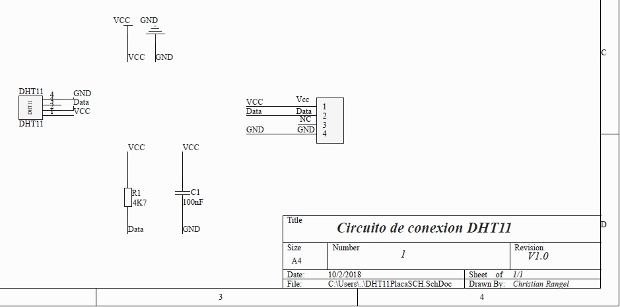

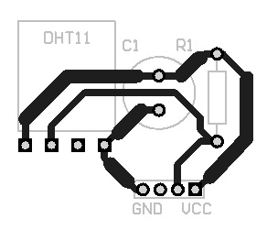

ANEXO 12

Esquemático y diseño en PCB del circuito de control para apertura y cierre de las electroválvulas para el tanque de agua.

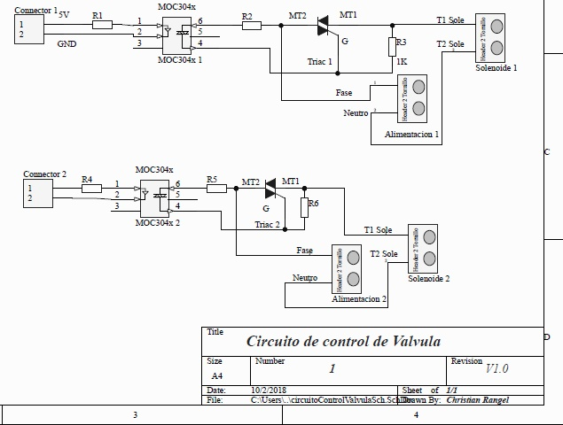

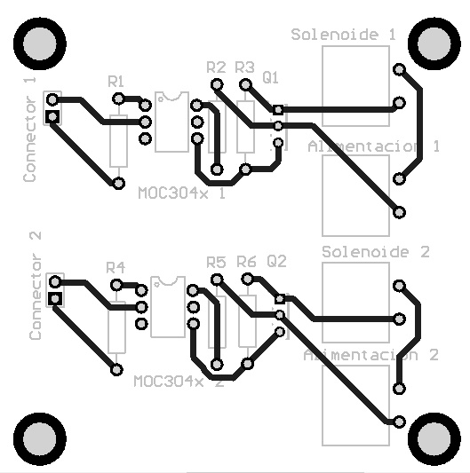

ANEXO 13

Diseño en PCB y esquemático diseñado en Altium Designer para la creación del módulo de leds indicadores para observar la ejecución del control a realizar.

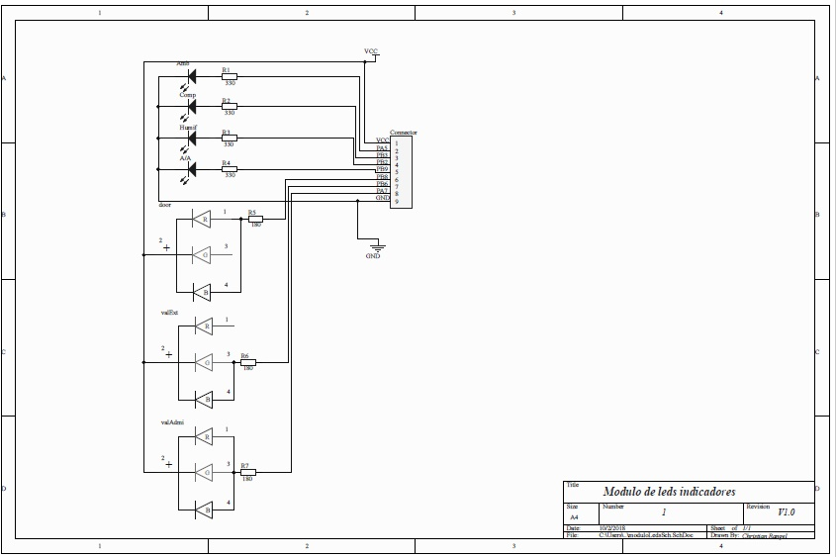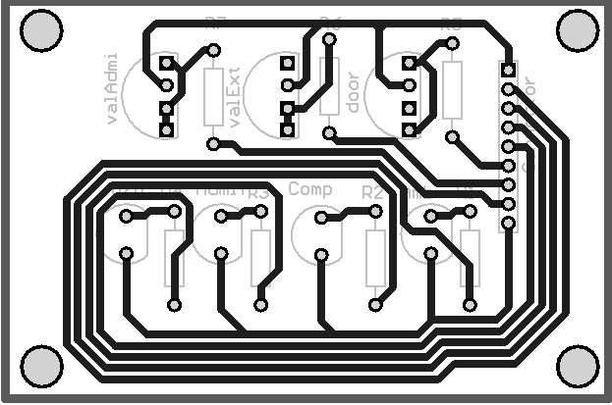

ANEXO 14

Diseño en PCB y esquemático diseñado en Altium Designer para la creación del circuito de envío de las señales analógicas en corriente y así evitar posibles interferencias.

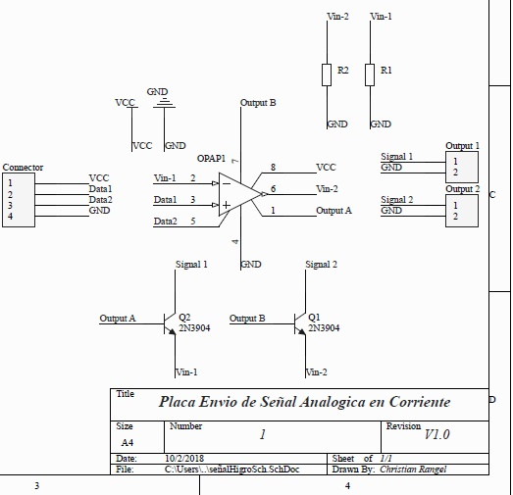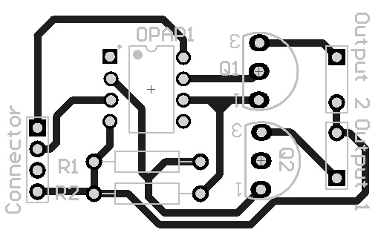

ANEXO 15

Esquemático y diseño en PCB del circuito de conexión para recepción de señales analógicas a través de corriente.

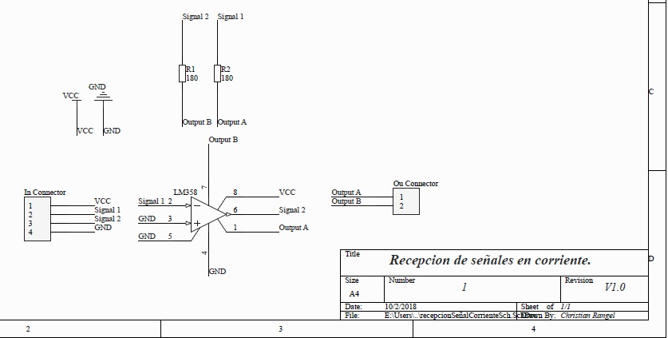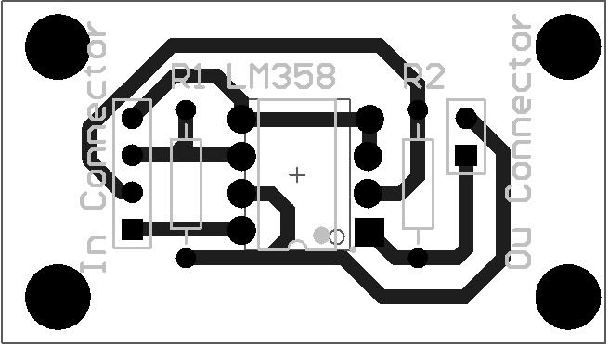

ANEXO 16

Esquemáticos para el diseño de la interfaz de usuario-máquina del sistema de cultivo, botones, display LCD de 16x2, conectores y modulo SIM800L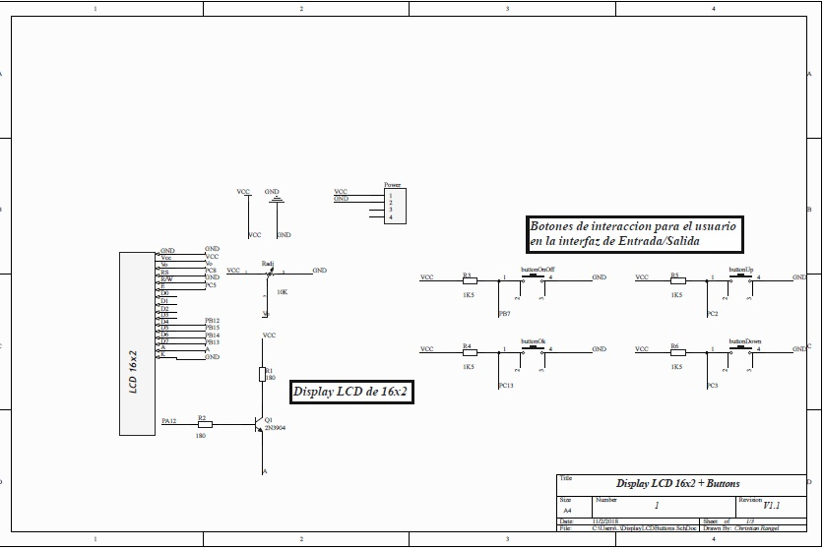

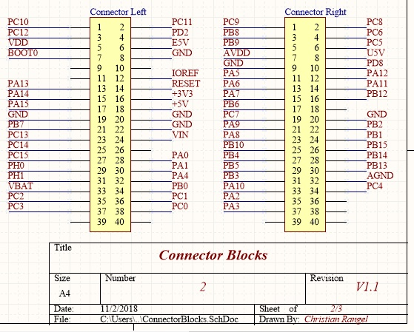

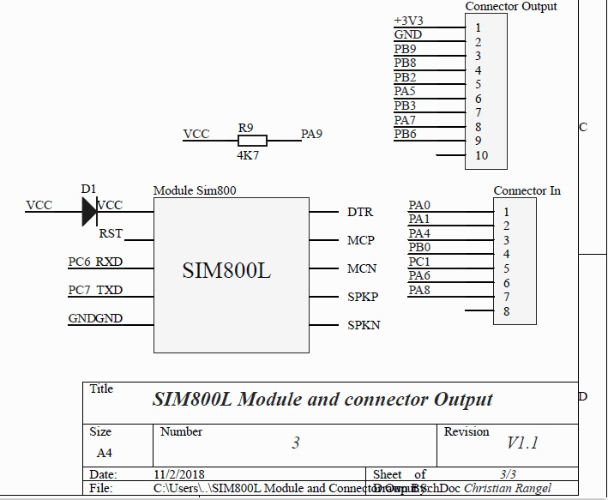

ANEXO 17

Diseño en PCB de la interfaz de usuario-máquina del sistema con la pantalla LCD de 16x2, los botones de interacción y los conectores que van hacia la tarjeta de desarrollo Núcleo F401RE vista TOP (desde arriba) parte frontal.

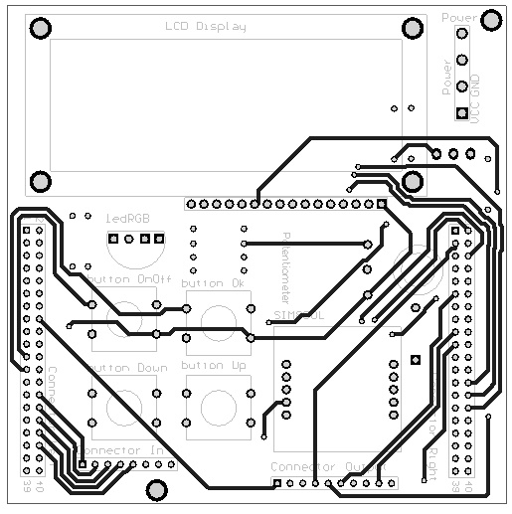

ANEXO 18

Diseño en PCB de la interfaz de usuario-máquina del sistema con la pantalla LCD de 16x2, los botones de interacción y los conectores que van hacia la tarjeta de desarrollo Núcleo F401RE vista BOTTOM (desde atrás) parte trasera.

